2023-2028

STRATEJİK PLAN

**T.C.**

**CİDE KAYMAKAMLIĞI**

**CUMHURİYET İLKOKULU MÜDÜRLÜĞÜ 2023-2028 STRATEJİK PLANI**

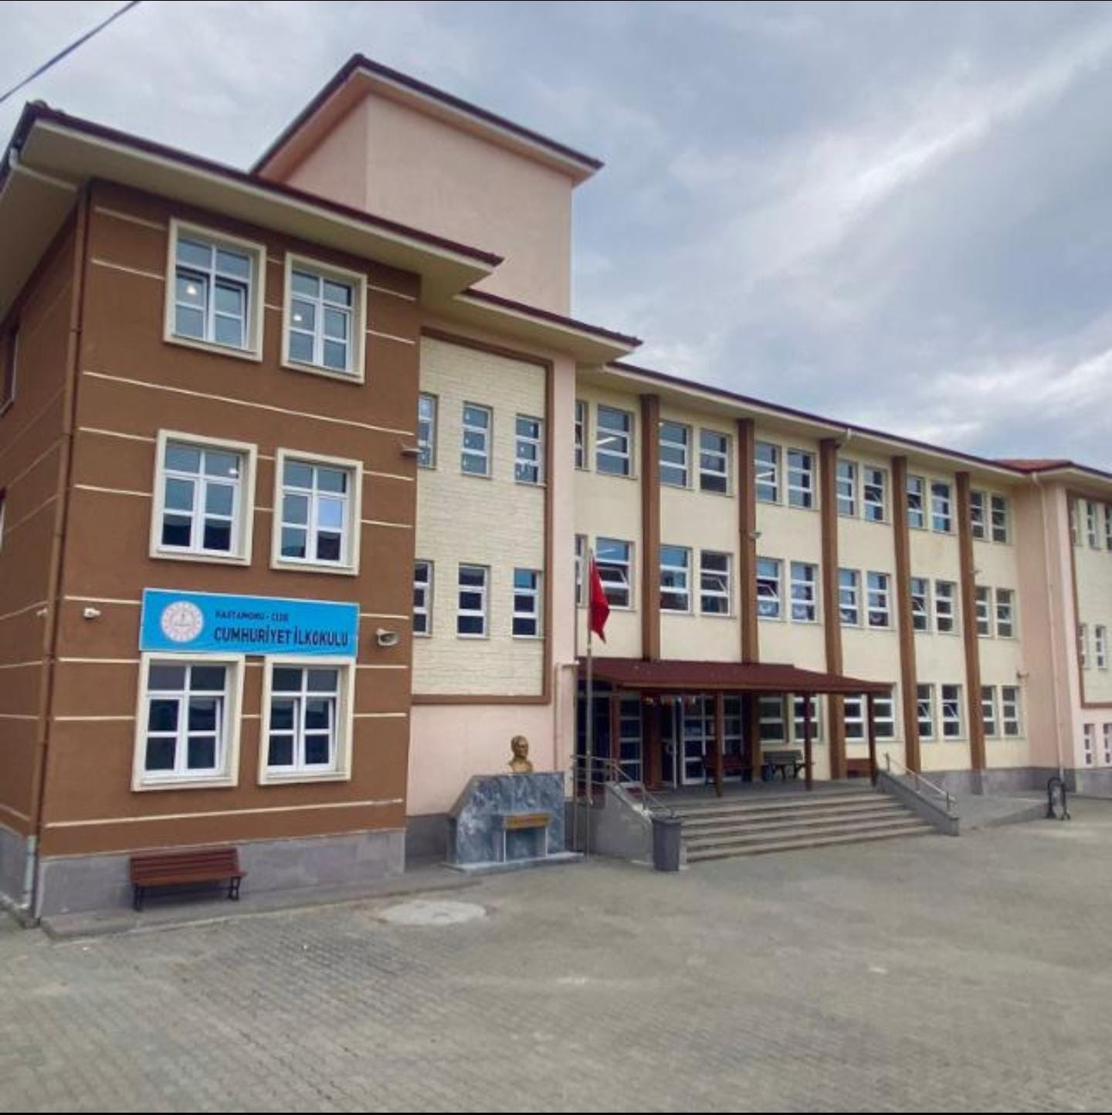



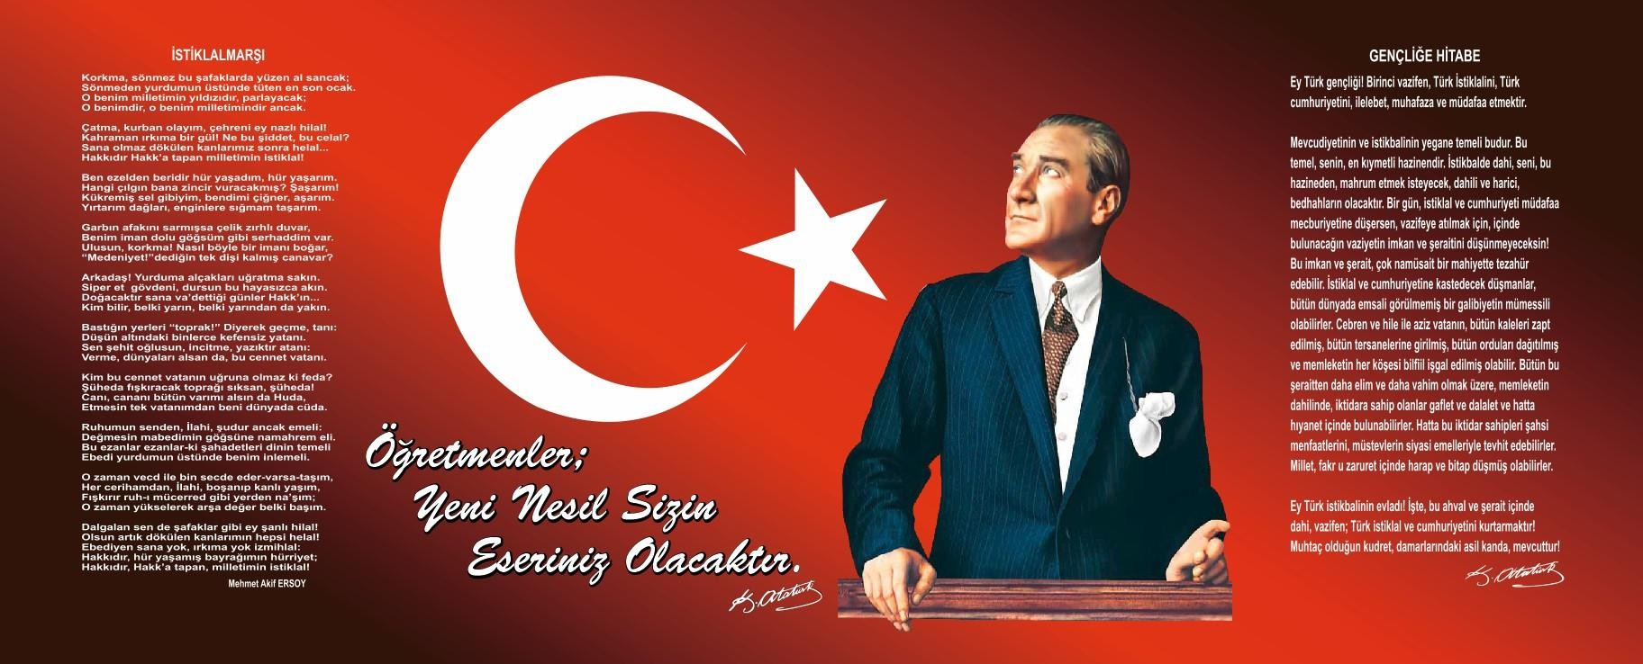

**T AK D İ M**

Cumhuriyet İlkokulu olarak misyonumuz, vizyonumuz ve hazırladığımız stratejik planımız ile daha iyi bir eğitim seviyesine ulaşmayı hedefliyoruz.

Cumhuriyet İlkokulu olarak en büyük amacımız, çağa ayak uydurmuş, yeniliklere açık, girdikleri her türlü ortamda çevresindekilere ışık tutan, hayata hazır, hayatı aydınlatan, bizleri daha da ileriye götürecek Türkiye Cumhuriyeti’ni daha da yükseltecek yeni nesiller yetiştirmektir.

İşinde özveriyle çalışan öğretmen kadromuzla birlikte bu amaca ulaşmak için çalışmalarımızı planlı bir şekilde yürütmekteyiz. Sürekli değişen ve gelişen ortamlarda çağın gerekleri ile uyumlu bir eğitim öğretim anlayışını sistematik bir şekilde devam ettirebilmemiz, belirlediğimiz stratejileri en etkin şekilde uygulayabilmemiz ile mümkün olacaktır. Başarılı olmak da iyi bir planlama ve bu planın etkin bir şekilde uygulanmasına bağlıdır. Çok hızlı gelişen, değişen teknolojilerle bilginin değişim süreci de hızla değişmiş ve başarı için sistemli ve planlı bir çalışmayı kaçınılmaz kılmıştır.

Bu kapsamda hazırlanan stratejik planlama ile önce durum tespiti yapılmış. Yapılan durum tespiti sonuçlarına göre stratejik planlama aşamasına geçilmiştir. Bu süreçte okulun amaçları, hedefleri, hedeflere ulaşmak için gerekli stratejiler, ortaya konulmuştur.

Cumhuriyet İlkokulu Stratejik Planı (2023-2028)’de belirtilen amaç ve hedeflere ulaşmamızın Okulumuzun gelişme ve kurumsallaşma süreçlerine önemli katkılar sağlayacağına inanmaktayız. Katılımcı bir anlayış ile oluşturulan Stratejik Plânın, okulumuzun eğitim yapısının daha da güçlendirilmesinde bir rehber olarak kullanılması amaçlanmaktadır. Özveri ile hazırlanan, kapsamlı ve özgün bir çalışmanın sonucu olan Stratejik Plan okulumuzun çağa uyumu ve gelişimi açısından tespit edilen ve ulaşılması gereken hedeflerin yönünü doğrultusunu ve tercihlerini kapsamaktadır.

Belirlenen stratejik amaçlar doğrultusunda okulumuzun 2023-2028 yıllarına ait stratejik plânı hazırlanmıştır. Bu planlama; 5018 sayılı Kamu Mali Yönetimi ve Kontrol Kanunu gereği, Kamu kurumlarında stratejik planlamanın yapılması gerekliliği esasına dayanarak hazırlanmıştır.

Okulumuza ait bu planın hazırlanmasında her türlü özveriyi gösteren ve sürecin tamamlanmasına katkıda bulunan idarecilerimize, stratejik planlama ekiplerimize, İlçe Milli Eğitim Müdürlüğümüz Strateji Geliştirme Bölümü çalışanlarına teşekkür ediyor, bu plânın başarıyla uygulanması ile okulumuzun başarısının daha da artacağına inanıyor, tüm personelimize başarılar diliyorum

MEHMET NARTGÜN

Okul Müdürü

# İÇİNDEKİLER

SUNUŞ 4

İÇİNDEKİLER 6

BÖLÜM I: GİRİŞ VE PLAN HAZIRLIK SÜRECİ 7

BÖLÜM II: DURUM ANALİZİ 8

Okulun Kisa Tanitimi 8

Okulun Mevcut Durumu: Temel İstatistikler 9

PAYDAŞ ANALİZİ 14-15

GZFT (Güçlü, Zayif, Firsat, Tehdit) Analizi 16-19

Gelişim ve Sorun Alanlari 20-21

BÖLÜM III: MİSYON, VİZYON VE TEMEL DEĞERLER 22

MİSYONUMUZ 22

VİZYONUMUZ 22

TEMEL DEĞERLERİMİZ 23

BÖLÜM IV: AMAÇ, HEDEF VE EYLEMLER 24

TEMA I: EĞİTİM VE ÖĞRETİME ERİŞİM 24

TEMA II: EĞİTİM VE ÖĞRETİMDE KALİTENİN ARTIRILMASI 25

TEMA III: KURUMSAL KAPASİTE 29

V. BÖLÜM: MALİYETLENDİRME 32

EKLER 34

**BÖLÜM I: GİRİŞ ve PLAN HAZIRLIK SÜRECİ**

2023-2027 dönemi stratejik plan hazırlanması süreci Üst Kurul ve Stratejik Plan Ekibinin oluşturulması ile başlamıştır. Ekip tarafından oluşturulan çalışma takvimi kapsamında ilk aşamada durum analizi çalışmaları yapılmış ve durum analizi aşamasında paydaşlarımızın plan sürecine aktif katılımını sağlamak üzere paydaş anketi, toplantı ve görüşmeler yapılmıştır.

Durum analizinin ardından geleceğe yönelim bölümüne geçilerek okulumuzun amaç, hedef, gösterge ve eylemleri belirlenmiştir.

Çalışmaları yürüten ekip ve kurul bilgileri altta verilmiştir.

**STRATEJİK PLAN ÜST KURULU**

|  |  |  |  |
| --- | --- | --- | --- |
| **Üst Kurul Bilgileri** | | **Stratejik Plan Hazırlama Ekibi Bilgileri** | |
| **Adı Soyadı** | **Unvanı** | **Adı Soyadı** | **Unvanı** |
| Mehmet NARTGÜN | Okul Müdürü | Abdullah Enes ÇEK | Okul Müdür Yrd. |
| Abdullah Enes ÇEK | Okul Müdür Yrd. | Ceren ALTUN | Rehber Öğretmen |
| Recai YILMAZ | Sınıf Öğretmeni | Seyrani FİLİKCİ | Sınıf Öğretmeni |
| Hilal SALCI | O.A.B üyesi | Çağla DİNCER | Veli |

**BÖLÜM II: DURUM ANALİZİ**

Durum analizi bölümünde okulumuzun mevcut durumu ortaya konularak neredeyiz sorusuna yanıt bulunmaya çalışılmıştır.

Bu kapsamda okulumuzun kısa tanıtımı, okul künyesi ve temel istatistikleri, paydaş analizi ve görüşleri ile okulumuzun Güçlü Zayıf Fırsat ve Tehditlerinin (GZFT) ele alındığı analize yer verilmiştir.

**Okulun Kısa Tanıtımı**

İlçemizin en eski okulu olan Cumhuriyet İlkokulu, 1982 yılında ‘Rüştiye’ olarak hizmet vermeye başlamıştır, o günden bugüne kadar Cide’ye büyük hizmetleri dokunan iş adamları, bürokratlar, siyasi isimler ve mesleğindeki başarılı kişilerin eğitimlerindeki temeli atmış bir okuldur. Hababam Sınıfı’nın yazarı Rıfat ILGAZ’da ilkokulu bu sıralarda okumuştur. Okulumuza olduğu gibi Cİde’deki tüm eğitim kurumlarına da birçok maddi desteği olan değerli iş adamlarımızdan Celal ECE’de okulumuz mezunudur. Geçmişe imzasını atan ‘Cumhuriyet İlkokulu’ gelecekte de adını duyurmaya devam edecektir.

Okulun Mevcut Durumu: Temel İstatistikler

**Okul Künyesi**

Okulumuzun temel girdilerine ilişkin bilgiler altta yer alan okul künyesine ilişkin tabloda yer almaktadır.

**Temel Bilgiler Tablosu- Okul Künyesi**

|  |  |  |  |  |  |  |  |
| --- | --- | --- | --- | --- | --- | --- | --- |
| **İli: Kastamonu** | | | | **İlçesi:** Cide | | | |
| **Adres:** | Kasaba Mahallesi Okul Sokak , No:18 Cide/KASTAMONU | | | **Coğrafi Konum (link):** | | <http://rauforbayio.meb.k12.tr/tema/iletisim.php> | |
| **Telefon Numarası:** | 0 366 866 11 33 | | | **Faks Numarası:** | | 0 366 866 11 33 | |
| **e- Posta Adresi:** |  | | | **Web sayfası adresi:** | | https://cidecumhuriyet.meb.k12.tr/ | |
| **Kurum Kodu:** | **723986** | | | **Öğretim Şekli:** | | Tam Gün | |
| **Okulun Hizmete Giriş Tarihi : 1994** | | | | **Toplam Çalışan** | | 25 | |
| **Öğrenci Sayısı:** | Kız | 421 | | **Öğretmen Sayısı** | Kadın | 13 | |
| Erkek | 421 | | Erkek | 9 | |
| **Toplam** | 842 | | **Toplam** | 22 | |
| **Derslik Başına Düşen Öğrenci Sayısı** | | | 19 | **Şube Başına Düşen Öğrenci Sayısı** | | | 19 |
| **Öğretmen Başına Düşen Öğrenci Sayısı** | | | 14 | **Şube Başına 30’dan Fazla Öğrencisi Olan Şube Sayısı** | | | 0 |
| **Öğrenci Başına Düşen Toplam Gider Miktarı** | | |  | **Öğretmenlerin Kurumdaki Ortalama Görev Süresi** | | | 9 Yıl |

**Çalışan Bilgileri**

Okulumuzun çalışanlarına ilişkin bilgiler altta yer alan tabloda belirtilmiştir.

**Çalışan Bilgileri**

|  |  |  |  |
| --- | --- | --- | --- |
| **Unvan** | **Erkek** | **Kadın** | **Toplam** |
| Okul Müdürü ve Müdür Yardımcısı | **2** | **0** | **2** |
| Sınıf Öğretmeni | **7** | **5** | **12** |
| Ana Sınıfı Öğretmeni | **0** | **2** | **2** |
| Özel Eğitim Öğretmeni | **0** | **4** | **4** |
| Branş Öğretmeni | **0** | **1** | **1** |
| Rehber Öğretmen | **0** | **1** | **1** |
| Büro Personeli | **0** | **0** | **0** |
| Yardımcı Personel | **1** | **2** | **3** |
| Güvenlik Personeli | **0** | **0** | **0** |
| **Toplam Çalışan Sayıları** | **10** | **15** | **25** |

**Okulumuz Bina ve Alanları**

Okulumuzun binası ile açık ve kapalı alanlarına ilişkin temel bilgiler altta yer almaktadır.

|  |  |  |  |  |
| --- | --- | --- | --- | --- |
| **Okul Bölümleri** | | **Özel Alanlar** | **Var** | **Yok** |
| Okul Kat Sayısı | **3** | Çok Amaçlı Salon | **X** |  |
| Derslik Sayısı | **15** | Konferans Salonu |  | **X** |
| Derslik Alanları (m2) | **49 m2** | Kütüphane | **X** |  |
| Kullanılan Derslik Sayısı | **15** | Yabancı Dil Sınıfı |  | **X** |
| Şube Sayısı | **16** | Bilgisayar Laboratuvarı |  | **X** |
| İdari Odaların Alanı (m2) | **63 m2** | İş Atölyesi |  | **X** |
| Öğretmenler Odası (m2) | **29 m2** | Beceri Atölyesi |  | **X** |
| Okul Oturum Alanı (m2) | **850 m2** | Pansiyon |  | **X** |
| Okul Bahçesi (Açık Alan)(m2) | **733 m2** |  |  |  |
| Okul Kapalı Alan (m2) | **2400 m2** |  |  |  |
| Sanatsal, bilimsel ve sportif amaçlı toplam alan (m2) | **154 m2** |  |  |  |
| Kantin (m2) | **50 m2** |  |  |  |
| Tuvalet Sayısı | **7** |  |  |  |
| Çok Amaçlı Salon (m2) | **50 m2** |  |  |  |

**Sınıf ve Öğrenci Bilgileri**

Okulumuzda yer alan sınıfların öğrenci sayıları alttaki tabloda verilmiştir.

|  |  |  |  |  |  |  |  |
| --- | --- | --- | --- | --- | --- | --- | --- |
| **SINIFI** | Kız | Erkek | **Toplam** | **SINIFI** | Kız | Erkek | **Toplam** |
| **Anasınıfı A** | 11 | 14 | 25 | **3/B** | 12 | 12 | 24 |
| **Anasınıfı B** | 10 | 13 | 23 | **3/C** | 11 | 12 | 23 |
| **1/A** | 10 | 10 | 20 | **4/A** | 11 | 11 | 22 |
| **1/B** | 10 | 9 | 19 | **4/B** | 12 | 6 | 18 |
| **1/C** | 10 | 9 | 19 | **4/C** | 11 | 10 | 21 |
| **2/A** | 12 | 10 | 22 | **Özel Eğt. Snf.** | 2 | 1 | 3 |
| **2/B** | 9 | 13 | 22 | **Özel Eğt. Ana. Snf.** | 0 | 1 | 1 |
| **2/C** | 9 | 15 | 24 |  |  |  |  |
| **3/A** | 13 | 11 | 24 |  |  |  |  |

**Donanım ve Teknolojik Kaynaklarımız**

Teknolojik kaynaklar başta olmak üzere okulumuzda bulunan çalışır durumdaki donanım malzemesine ilişkin bilgiye alttaki tabloda yer verilmiştir.

**Teknolojik Kaynaklar Tablosu**

|  |  |  |  |
| --- | --- | --- | --- |
| Akıllı Tahta Sayısı | **12** | TV Sayısı | **0** |
| Masaüstü Bilgisayar Sayısı | **15** | Yazıcı Sayısı | **15** |
| Taşınabilir Bilgisayar Sayısı | **0** | Fotokopi Makinası Sayısı | **1** |
| Projeksiyon Sayısı | **0** | İnternet Bağlantı Hızı | **25 Mbps** |

**Gelir ve Gider Bilgisi**

Okulumuzun genel bütçe ödenekleri, okul aile birliği gelirleri ve diğer katkılar da dâhil olmak üzere gelir ve giderlerine ilişkin son iki yıl gerçekleşme bilgileri alttaki tabloda verilmiştir.

|  |  |  |
| --- | --- | --- |
| **Yıllar** | **Gelir Miktarı** | **Gider Miktarı** |
| **2021** |  |  |
| **2022** |  |  |

### PAYDAŞ ANALİZİ

Kurumumuzun temel paydaşları öğrenci, veli ve öğretmen olmakla birlikte eğitimin dışsal etkisi nedeniyle okul çevresinde etkileşim içinde olunan geniş bir paydaş kitlesi bulunmaktadır. Paydaşlarımızın görüşleri anket, toplantı, dilek ve istek kutuları, elektronik ortamda iletilen önerilerde dâhil olmak üzere çeşitli yöntemlerle sürekli olarak alınmaktadır.

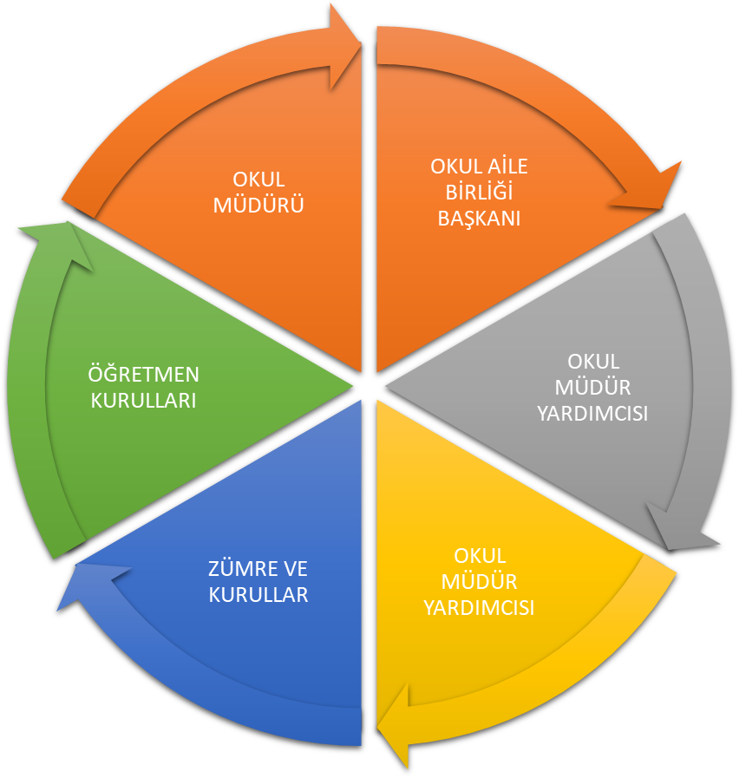

Paydaş anketlerine ilişkin ortaya çıkan temel sonuçlara altta yer verilmiştir.

**Öğrenci Anketi Sonuçları:**

**Olumlu (Başarılı) yönlerimiz:** Öğrencilerimiz okulda kendilerini güvende hissetmektedirler. Öğretmenleriyle rahatlıkla iletişim kurabilmekte anlamadıkları konuları rahatlıkla sorabilmektedirler. Okulda öğrendikleri bilgileri günlük hayatlarında veya daha sonraki öğrenim hayatlarında işlerine yarayacağını düşünmektedirler. Derslerde konulara uygun araç gereç eksikliği yaşamamaktadırlar. Okulumuzdaki resmi bayramlar neşe içinde kutlanmaktadır. Okulda Atatürk’ü devlet büyüklerini daha iyi tanıdılar ve onlara olan sevgileri artmıştır. Okulumuzdaki sanatsal ve kültürel faaliyetler konusunda artış gösterilmiştir. Spor salonu kullanıma açılmıştır.

**Olumsuz (Başarısız) yönlerimiz:** Okulda öğrencilerle ilgili alınan kararlarda öğrencilerin görüşlerine başvurulmamaktadır. Okulumuzdaki öğrenci sayısının fazla olmasından dolayı rehber öğretmenlerin bireysel problemlerle daha detaylı ilgilenmesi zor olmaktadır.

**Öğretmen Anketi Sonuçları:**

**Olumlu (Başarılı) yönlerimiz:** Okulumuz öğretmenleri okul yöneticileriyle, birbirleri ile ve diğer çalışanlar ile sağlıklı iletişim

kurabilmektedirler. Okulla ilgili kararlar alınırken toplantılar yapılarak tüm öğretmenler ve çalışanlar bilgilendirilmektedir. Her türlü ödüllendirme ve terfilerde bireysel performans değerlendirme sonuçları esas alınmaktadır. Öğretmenler okulda bilgi ve becerilerini sergileme olanağına sahiptirler. Ders araç gereçleri konusunda eksiklikler giderilmekte ve eğitim öğretimi aksatacak bir sıkıntı yaşanmamaktadır.

**Olumsuz (Başarısız) yönlerimiz:** Çalışanların niteliklerinin arttırılması için seminer, kurslar v.b. düzenlenmemektedir. Öğretmenlere yönelik sosyal faaliyetler yeteri kadar yapılmamaktadır.

**Veli Anketi Sonuçları:**

**Olumlu (Başarılı) yönlerimiz:** Velilerimiz Okul yöneticileri ile, öğretmenler ile sağlıklı iletişim kurabilmektedir. Velileri ilgilendiren bilgiler, duyurular zamanında ilan edilmektedir. Okul ile ilgili istek ve şikayetlerini dile getirmekte ve okul idaresi ve öğretmenlerimiz tarafından dikkate alınmaktadır. Okulda her türlü güvenlik önlemleri alınmaktadır. Veli temsilcileri tüm velileri temsil edebilmektedir. Okul öğrencilerin sağlığı, gelişimi, açısından uygun fiziki ortama sahiptir, her zaman temiz ve bakımlıdır. Öğrenci başarıları değerlendirilirken tarafsız davranılıyor ve öğrenci başarıları her zaman ödüllendiriliyor.

**Olumsuz (Başarısız) yönlerimiz:** Okul bahçesinin zemini düz olmadığından dolayı kimi zaman öğrencilerimiz sorun yaşayabilmektedir.

**GZFT (Güçlü, Zayıf, Fırsat, Tehdit) Analizi**

Okulumuzun temel istatistiklerinde verilen okul künyesi, çalışan bilgileri, bina bilgileri, teknolojik kaynak bilgileri ve gelir gider bilgileri ile paydaş anketleri sonucunda ortaya çıkan sorun ve gelişime açık alanlar iç ve dış faktör olarak değerlendirilerek GZFT tablosunda

belirtilmiştir. Dolayısıyla olguyu belirten istatistikler ile algıyı ölçen anketlerden çıkan sonuçlar tek bir analizde birleştirilmiştir.

Kurumun güçlü ve zayıf yönleri donanım, malzeme, çalışan, iş yapma becerisi, kurumsal iletişim gibi çok çeşitli alanlarda kendisinden kaynaklı olan güçlülükleri ve zayıflıkları ifade etmektedir ve ayrımda temel olarak okul müdürü/müdürlüğü kapsamından bakılarak iç faktör ve dış faktör ayrımı yapılmıştır.

**İçsel Faktörler**

**Güçlü Yönler**

|  |  |
| --- | --- |
| **Öğrenciler** | Sınıf mevcutlarının eğitim-öğretime elverişli olması. Öğrencilerimizin kendilerini okulda güvende hissetmeleri. Öğretmen, idare ve diğer okul personeli ile sağlıklı iletişim kurabilmeleri. Okulda düzenlenen sosyal kültürel faaliyetler ve milli bayramlara öğrencilerin istekli ve aktif katılımları. Öğrencilerin okula devamının sağlanması. Disiplinsizlik ve karmaşa bulunmaması. Sınıf mevcutlarının standartlara uygun olması. |
| **Çalışanlar** | Kendini geliştiren gelişime açık, teknolojiyi kullanan öğretmenlerin ve çalışanların eğitimli ve niteliklerinin yüksek olması. Öğretmenlerin genç ve dinamik olması. Okulumuz öğretmenlerinin; okul yöneticileriyle, birbirleri ile ve diğer çalışanlar ile sağlıklı iletişim kurabilmeleri. Okulla ilgili kararlar alınırken tüm  öğretmenler ve çalışanların fikirlerinin alınması. Değişim yaratacak fikirlerin desteklenmesi. |
| **Veliler** | Velilerimizin okul yöneticileri ve öğretmenler ile sağlıklı iletişim kurabilmeleri ve veli-öğretmen-öğrenci bütünlüğünün sağlanmış olması. Okul ile ilgili bilgi ve duyuruların zamanında velilere ulaşması. |
| **Bina ve Yerleşke** | Okulumuzun gelişmeye açık bir çevrede ve merkezi bir konumda bulunması. Okul binasında çok amaçlı salon,  kütüphane ve konferans salonu olması. Okul girişinde engelli rampası bulunması. |
| **Donanım** | ADSL bağlantısı, güvenlik kameraları, her sınıfta bilgisayar ve projeksiyon makinesi olması. Okulda sosyal  ağların kullanılması. |
| **Bütçe** | Okul Aile Birliğinin iş birliğine açık olması |
| **Yönetim Süreçleri** | Alınan kararlarda personelin görüşünün alınması. Öğretmenler Kurulunda alınan kararlarınherkes  tarafından benimsenip uygulanabilmesi. Okul Yönetiminin ders araç gereçleri konusunda eksiklikleri sürekli |

|  |  |
| --- | --- |
|  | gidermesi ve eğitim öğretimi aksatacak bir sıkıntı yaşanmaması. Rehberlik çalışmalarının aktif ve verimli  olması. |
| **İletişim Süreçleri** | Kurum içi iletişim kanallarının açık olması. Okul sitesinin aktif  olarak kullanılması ve ilçede sıralamada birinci olması. Çalışanlarla ikili iletişim kanallarının açık olması.  Okul dergisi ile okul içinde yapılan dönemlik çalışmaların ilan edilmesi. |

**Zayıf Yönler**

|  |  |
| --- | --- |
| **Öğrenciler** | Okul bahçemizde spor etkinliklerinin yapılacağı alanlar yeterli değildir. Uluslararası proje ve olimpiyatlara öğrenci hazırlanamaması. |
| **Çalışanlar** | Çalışanların niteliklerinin arttırılması için gerekli maddi ve fiziki ortamın yetersiz olması. |
| **Veliler** | Velinin okulun işleyişine müdahalede bulunma istekleri |
| **Bina ve Yerleşke** | Okul bahçesinde yeterli ağaçlandırma ve toprak alan olmaması |
| **Donanım** | Bigisayarların eski olması |
| **Bütçe** | Milli Eğitim Bakanlığından yeterli maddi kaynak gelmemesi. |

**Dışsal Faktörler**

**Fırsatlar**

|  |  |
| --- | --- |
| **Politik** | Yerel Yönetimin eğitim hizmetlerine yönelik duyarlılığı ve desteği Öğrencilerini eğitimin merkezine koyan bir yaklaşım sergileyen okulumuz, öğrencilerin yeniliklere açık ve yeniliklerden haberdar, gelişim odaklı olmasını sağlayıcı, önleyici çalışmalarla, risklerden koruyucu politikalar uygulayarak yasal sorumluluklarını en iyi şekilde yerine getirmek için çalışmaktadır. |
| **Ekonomik** | Genel bakım ve onarım işleri okul aile birliğine yapılan bağışlarla sağlanmaktadır Okul aile birliğinin verimli çalışması. |
| **Sosyolojik** | Yakın sosyal çevrede ve şehir ölçeğinde eğitim kurumuna destek olma eğiliminin yüksek olması. Velilerimizin genellikle genç yaşta oluşu ve bu nedenle çocuklarıyla daha iyi ilgilenebilmeleri. Okulumuz merkezde bulunması ve genç, dinamik ve tecrübeli, öğretmen kadrosuna sahip olması nedeniyle tercih edilen  bir okul olması. |
| **Teknolojik** | Milli Eğitim Bakanlığı teknoloji kullanım durumu ve internet olanakları. Okulun sahip olduğu teknolojik araçlar.Teknolojinin sağladığı yeni öğrenme ve etkileşim-paylaşım olanakları. Bilgiye ulaşımın kolaylaşması , sosyal ağların kullanılması, okul web sitesinin güncel olması sebebiyle her türlü bilgi ve dökümana kolay ulaşım sağlanması. |
| **Mevzuat-Yasal** | Eğitimde sürekli değişen politikalarının geliştirilmesi. |
| **Ekolojik** | Sıfır Atık projesine okulumuzun da tam anlamıyla dahil olması. Okulda çevre ve geri dönüşüme önem verilmesi, Toplum hizmeti olarak tüm sınıfların geri dönüşümle ilgili çalışmalar yapması, Atık toplama  kampanyasına başlanması, Beslenme Dostu Okul ve Okulum Temiz projesine katılım. |

**Tehditler**

|  |  |
| --- | --- |
| **Politik** | Globalleşme ile birlikte gelişmiş ülke ve yüksek teknolojiye sahip kurumlarla yaşanan rekabetin olumsuz etkilerinin eğitim ve  öğretime yansımaları |
| **Ekonomik** | Sosyal kesimler arasındaki ekonomik ve kültürel kopukluklar, |
| **Sosyolojik** | Parçalanmış ve problemli ailelerin çok fazla sayıda olması. |
| **Teknolojik** | Teknolojinin getirdiği olumsuzlukların giderilmesi. |
| **Mevzuat-Yasal** | Sürekli değişen Eğitim politikaları ve İlköğretim Kurumları  yönetmeliğinin öğrenci disiplini ile ilgili maddelerinin yetersizliği |
| **Ekolojik** | Nüfus rejimindeki istikrarsızlık, artan hareketlilik. |

**Gelişim ve Sorun Alanları**

Gelişim ve sorun alanları analizi ile GZFT analizi sonucunda ortaya çıkan sonuçların planın geleceğe yönelim bölümü ile ilişkilendirilmesi ve buradan hareketle hedef, gösterge ve eylemlerin belirlenmesi sağlanmaktadır.

Gelişim ve sorun alanları ayrımında eğitim ve öğretim faaliyetlerine ilişkin üç temel tema olan Eğitime Erişim, Eğitimde Kalite ve kurumsal Kapasite kullanılmıştır. Eğitime erişim, öğrencinin eğitim faaliyetine erişmesi ve tamamlamasına ilişkin süreçleri; Eğitimde kalite, öğrencinin akademik başarısı, sosyal ve bilişsel gelişimi ve istihdamı da dâhil olmak üzere eğitim ve öğretim sürecinin hayata hazırlama evresini; Kurumsal kapasite ise kurumsal yapı, kurum kültürü, donanım, bina gibi eğitim ve öğretim sürecine destek mahiyetinde olan kapasiteyi belirtmektedir.

|  |  |  |
| --- | --- | --- |
| **Eğitime Erişim** | **Eğitimde Kalite** | **Kurumsal Kapasite** |
| Okullaşma Oranı | Akademik Başarı | Kurumsal İletişim |
| Okula Devam/ Devamsızlık | Sosyal, Kültürel ve Fiziksel Gelişim | Kurumsal Yönetim |
| Okula Uyum, Oryantasyon | Sınıf öğrenci sayılarının az olması | Bina ve Yerleşke |
| Özel Eğitime İhtiyaç Duyan Bireyler | İstihdam Edilebilirlik ve Yönlendirme | Donanım |
| Yabancı Öğrenciler | Öğretim Yöntemleri | Temizlik, Hijyen |
| Hayat boyu Öğrenme | Ders araç gereçleri | İş Güvenliği, Okul Güvenliği |
|  |  | Taşıma ve servis |

Gelişim ve sorun alanlarına ilişkin GZFT analizinden yola çıkılarak saptamalar yapılırken yukarıdaki tabloda yer alan ayrımda belirtilen temel sorun alanlarına dikkat edilmesi gerekmektedir.

**Gelişim ve Sorun Alanlarımız**

|  |  |
| --- | --- |
| **1.TEMA: EĞİTİM VE ÖĞRETİME ERİŞİM** | |
| **1** | Öğrencilere yönelik ders içi faaliyetlerin çeşitliliği |
| **2** | Okulun merkezi bir yerde olması |
| **3** | Öğrencilerin birbirleriyle düzgün iletişim kurmaları |
| **4** | Okuma alışkanlığının güçlü olması |
| **5** | Kütüphanenin etkin kullanılması |
| **6** | Velilerin okula olan ilgisi |

|  |  |
| --- | --- |
| **2.TEMA: EĞİTİM VE ÖĞRETİMDE KALİTE** | |
| **1** | Öğretmenlere yönelik hizmetiçi eğitimler |
| **2** | Sosyal- Kültürel faaliyet alanlarının olması |
| **3** | Günümüz teknolojik imkanlarının öğretmenlerce bilinçli kullanılması |
| **4** | Öğretmenlerin kişisel-mesleki gelişimine imkan tanıyan şartların sağlanması |
| **5** | Okulun maddi açıdan yeterli kaynağının olmaması |
| **6** | Veli, öğretmen ve öğrencilerin okul yönetimine ulaşılabilirliğinin yeterli düzeyde olması |
| **7** | İlçe düzeyinde başlatılan projelerin okulumuzda da başlatılması |

|  |  |
| --- | --- |
| **3.TEMA: KURUMSAL KAPASİTE** | |
| **1** | Bahçenin dar olması sebebiyle oyun alanlarının yetersiz olması |
| **2** | Çalışanların motivasyonunu artıracak unsurların yetersiz olması |
| **3** | Hizmet içi eğitim yetersizliği |

**BÖLÜM III: MİSYON, VİZYON VE TEMEL DEĞERLER**

Okul Müdürlüğümüzün Misyon, Vizyon, Temel İlke ve değerlerinin oluşturulması kapsamında öğretmenlerimiz, öğrencilerimiz, velilerimiz, çalışanlarımız ve diğer paydaşlarımızdan alınan görüşler, sonucunda stratejik plan hazırlama ekibi tarafından oluşturulan Misyon, Vizyon, Temel Değerler; Okulumuz üst kurulana sunulmuş ve üst kurul tarafından onaylanmıştır.

### MİSYONUMUZ

Türk Milli Eğitimin temel amaçları doğrultusunda, Atatürk ilke ve İnkılaplarına bağlı; ülkesini ve milletini seven; kendisi, ailesi ve çevresi ile barışık; hoşgörülü, dürüst, özgüven sahibi, erdemli, paylaşmayı bilen, özeleştirisini yapabilen ve yaşamdaki yerini sorgulayabilen; öğrencilerini, iş dünyasının ve küreselleşen toplumun sağlıklı pozitif katılımcıları olmaları için gereken yetenek, beceri ve ahlaki değerleri en üst düzeyde tutarak kendini ve toplumu sürekli geliştiren; demokratik ilkeler çevresinde farklılıkları zenginlik olarak algılayan; içinde bulunduğu topla karşı sorumlu olduğunun bilincinde olan; bizleri modern ve çağdaş ülkeler seviyesine taşıyacak, toplum refahını yükseltecek, değişen ve büyüyen bu güzel ülkenin vatandaşları olmanın yanında, özüne, kültürüne, milli ve manevi değerlerine bağlı, başarılı nesiller yetiştirmektir.

### VİZYONUMUZ

Öğrencilerine, bilgiye ulaşma yollarını öğreten, yeni proje ve buluşların oluşmasına ortam sağlayan, teknolojiyi etkili biçimde kullanmayı öğreten, teoriyle deneyimi birleştirip senteze varabilmeyi ve sistemli düşünebilmeyi kazandıran; ekonomik olarak kendine yeten, personeli, öğrencisi ve velisiyle bütünleşmiş; eğitim ve öğretimde emsallerinden daha başarılı, tercih ve takdir edilen, ülkenin sayılı okulları arasında yer alan; öğrencilerini hayata ve üst öğrenime hazırlayan; geleceği şekillendirme sorumluluğu ile mükemmele ulaşmak için çalışarak sürekli gelişim amaçlayan; mezunlarının, ülkenin ve dünyanın önemli kurum ve kuruluşlarında görev aldığı ve toplumda “Rauf Orbay İlkokulu” olmanın ayrıcalığını fark ettiren bir “İlkokul” olmaktır.

## TEMEL DEĞERLERİMİZ

* Okul ve ortamı güvenli olmalıdır.
* Gelişim sürekli olmalıdır, bilimsel ve yeniliklere açık olmak esastır.
* Okulumuzda sevgi, saygı, hoşgörü ve empati hakim olmalıdır.
* Okulumuzun amacı topluma, milli değerleri yaşamasını bilen, inançlara saygılı, ahlaklı, sorumluluk sahibi, bilinçli bireyler yetiştirmektir.
* Hizmet sunduğumuz ailelerimizin ve öğrencilerimizin isteklerini, ihtiyaçlarını belirleyip, bunları karşılamaya çalışırız.
* Tüm yönetici, öğretmen, çalışan, veli ve paydaşların mutluluğu esastır.
* Çocuklara yönelik sevgi ve şefkat hakim olmalıdır.
* Tüm öğretmenler pedagojik formasyon, genel kültür ve özel alan bilgisiyle donanımlı ve dinamik olmalıdır.
* Herkes görev ve sorumluluk bilinciyle hareket etmelidir.
* Tüm çalışanlar, öğrenciler ve okul aile birliği takım çalışması içerisinde olmalı ve biz duygusu hakim olmalıdır.
* İlköğretim Kurumları Yönetmeliğine uygun eğitim öğretim veren bir okul olmak için çalışıyoruz.
* Toplam Kalite Yönetimi felsefesini benimsemiş ve bu doğrultuda eğitim öğretim veren bir okul olmak.
* Vizyonumuzda ifadesini bulan model bir okul olmak
* Sağlıklı, temiz ve hijyenik bir okul olmak.

# BÖLÜM IV: AMAÇ, HEDEF VE EYLEMLER

## TEMA I: EĞİTİM VE ÖĞRETİME ERİŞİM

Eğitim ve öğretime erişim okullaşma ve okul terki, devam ve devamsızlık, okula uyum ve oryantasyon, özel eğitime ihtiyaç duyan bireylerin eğitime erişimi, yabancı öğrencilerin eğitime erişimi ve hayat boyu öğrenme kapsamında yürütülen faaliyetlerin ele alındığı temadır.

**Stratejik Amaç 1:**

Kayıt bölgemizde yer alan çocukların okullaşma oranlarını artıran, öğrencilerin uyum ve devamsızlık sorunlarını gideren etkin bir yönetim yapısı kurulacaktır.

*Stratejik Hedef 1.1.* **Kayıt bölgemizde yer alan çocukların okullaşma oranları artırılacak ve öğrencilerin uyum ve devamsızlık sorunları da giderilecektir.**

**Performans Göstergeleri**

|  |  |  |  |  |  |  |  |
| --- | --- | --- | --- | --- | --- | --- | --- |
| **No** | **PERFORMANS GÖSTERGESİ** | **Mevcut** | **HEDEF** | | | | |
| **2022** | **2023** | **2024** | **2025** | **2026** | **2027** |
| **PG.1.1.a** | Kayıt bölgesindeki öğrencilerden okula kayıt yaptıranların oranı (%) | %68 | %70 | %75 | %78 | %80 | %83 |
| **PG.1.1.b** | İlkokul birinci sınıf öğrencilerinden en az bir yıl okul öncesi eğitim almış olanların oranı (%)(ilkokul) | %77 | %80 | %83 | %85 | %90 | %95 |
| **PG.1.1.c.** | Okula yeni başlayan öğrencilerden oryantasyon eğitimine katılanların oranı (%) | %95 | %96 | %97 | %98 | %99 | %100 |
| **PG.1.1.d.** | Bir eğitim ve öğretim döneminde 20 gün ve üzeri devamsızlık yapan öğrenci oranı (%) | %5 | %4 | %4 | %3 | %2 | %1 |

**Eylemler**

|  |  |  |  |
| --- | --- | --- | --- |
| **No** | **Eylem İfadesi** | **Eylem Sorumlusu** | **Eylem Tarihi** |
| **1.1.1.** | Kayıt bölgesinde yer alan öğrencilerin tespiti çalışması yapılacaktır. | Okul Kayıt Kabul Komisyonu | 01 Eylül-20 Eylül |
| **1.1.2** | Devamsızlık yapan öğrencilerin tespiti ve erken uyarı sistemi için çalışmalar yapılacaktır. | Sınıf Öğretmenleri ve Devam Takip Komisyonu | Tüm yıl Boyunca |
| **1.1.3** | Devamsızlık yapan öğrencilerin velileri ile özel aylık toplantı ve görüşmeler yapılacaktır. | Sınıf Öğretmenleri ve Rehber Öğretmenler | Her ayın son haftası |

### TEMA II: EĞİTİM VE ÖĞRETİMDE KALİTENİN ARTIRILMASI

Eğitim ve öğretimde kalitenin artırılması başlığı esas olarak eğitim ve öğretim faaliyetinin hayata hazırlama işlevinde yapılacak çalışmaları kapsamaktadır.

Bu tema altında akademik başarı, sınav kaygıları, sınıfta kalma, ders başarıları ve kazanımları, disiplin sorunları, öğrencilerin bilimsel, sanatsal, kültürel ve sportif faaliyetleri ile istihdam ve meslek edindirmeye yönelik rehberlik ve diğer mesleki faaliyetler yer almaktadır.

**Stratejik Amaç 2:** Öğrencilerimizin gelişen dünyaya uyum sağlayacak şekilde bilişsel, duyuşsal ve fiziksel bakımdan donanımlı bireyler olabilmesi için eğitim ve öğretimde kalite artırılacaktır.

*Stratejik Hedef 2.1:* Öğrenme kazanımlarını takip eden ve başta veli, okul ve öğrencilerimizin yakın çevresi olmak üzere tüm paydaşları sürece dâhil eden bir yönetim anlayışı ile öğrencilerimizin akademik başarıları artırılacaktır.

|  |  |  |  |  |  |  |  |
| --- | --- | --- | --- | --- | --- | --- | --- |
| **No** | **PERFORMANS GÖSTERGESİ** | **Mevcut** | **HEDEF** | | | | |
| **2022** | **2023** | **2024** | **2025** | **2026** | **2027** |
| **PG.2.1.1** | 4. sınıf yılsonu başarı puanı ortalaması (Tüm dersler) | 94 | 95 | 96 | 97 | 98 | 99 |
| **PG.2.1.2** | Rehberlik servisinde öğrencilerle yapılan görüşme sayısı | 250 | 270 | 290 | 310 | 330 | 350 |
| **PG.2.1.3** | Sınıf Veli-Okul Aile Birliği toplantılarına katılan veli oranı (%) | %20 | %25 | %30 | %35 | %40 | %45 |

**Eylemler**

|  |  |  |  |
| --- | --- | --- | --- |
| **No** | **Eylem İfadesi** | **Eylem Sorumlusu** | **Eylem Tarihi** |
| **2.1.1** | Yazılı sorularının öğrencilerin analiz ve sentez becerisini geliştirecek nitelikte olmasına yönelik zümre çalışmaları  yapılacaktır. | Sınıf Öğretmenleri | Tüm yıl Boyunca |
| **2.1.2** | Ders başarısı düşük olan öğrencilerin Rehberlik Servisi ile görüşmesi sağlanacaktır. | Rehber Öğretmenler ve  Sınıf Öğretmenleri | Tüm yıl Boyunca |
| **2.1.3** | Veli-öğrenci-öğretmen işbirliğini güçlendirmek için sınıf veli toplantıları düzenlenecektir. | Sınıf Öğretmenleri | Her dönem başı-sonu ve gerekli görüldüğü  zamanlarda |

*Stratejik Hedef 2.2:* Öğrencilerimizin bilimsel, kültürel, sanatsal, sportif ve toplum hizmeti alanlarında etkinliklere katılımı artırılacak, yetenek ve becerileri geliştirilecektir.

|  |  |  |  |  |  |  |  |
| --- | --- | --- | --- | --- | --- | --- | --- |
| **No** | **PERFORMANS GÖSTERGESİ** | **Mevcut** | **HEDEF** | | | | |
| **2022** | **2023** | **2024** | **2025** | **2026** | **2027** |
| **PG.2.2.1** | Okul Dışı Öğrenme Ortamları Kapsamında Düzenlenen Gezi/Etkinlik Sayısı | 32 | 35 | 38 | 40 | 45 | 50 |
| **PG.2.2.2** | Sanatsal, bilimsel, kültürel ve sportif alanlarda en az bir faaliyete katılan öğrenci oranı (%) | %80 | %85 | %85 | %90 | %95 | %95 |
| **PG.2.2.3** | Kütüphaneden yararlanan öğrenci oranı (%) | %40 | %50 | %60 | %70 | %80 | %90 |
| **PG.2.2.4** | Öğrenci başına okunan kitap sayısı | 10 | 12 | 15 | 18 | 20 | 22 |

**Eylemler**

|  |  |  |  |
| --- | --- | --- | --- |
| **No** | **Eylem İfadesi** | **Eylem Sorumlusu** | **Eylem Tarihi** |
| **2.2.1** | Öğrencilerin yeteneklerine uygun alanlarda bilimsel, kültürel, sanatsal, sportif ve toplum hizmeti etkinliklerine katılmalarını  sağlamak amacıyla çocuk kulüpleri aktif hale getirilecektir. | Sınıf ve kulüp Öğretmenleri | Tüm Yıl boyunca |
| **2.2.2** | Yerel, ulusal ve uluslararası yapılan bilimsel etkinlik, sosyal, kültürel ve sportif faaliyetlere öğrencilerin katılımı sağlanacaktır. | Sınıf Öğretmenleri ve Müdür yardımcısı | Tüm Yıl boyunca |
| **2.2.3** | Çeşitli yarışma, organizasyon, toplum hizmeti vb etkinliklerle  öğrencilerin sosyal, sportif, bilimsel, kültürel ve sanatsal açıdan gelişimleri sağlanacaktır. | Sınıf Öğretmenleri ve Müdür yardımcısı | Tüm Yıl boyunca |
| **2.2.4** | Kütüphanenin kitap sayısı ve türü zenginleştirilecektir. | Kulüp Öğretmenleri ve  Müdür yardımcısı | Eylül- Ekim- Kasım  ayları içerisinde |
| **2.2.5** | Kitap okuma oranlarının artırılmasına yönelik etkinlikler düzenlenecek, en fazla kitap okuyan öğrenciler törenle ödüllendirilecektir. | Okul Müdürü ve Müdür Yardımcıları | Her ayın son Haftası |

*Stratejik Hedef 2.3:* Öğrencilerimizin e güvenlik konusunda bilgi sahibi olmalarını sağlamak, internet kullanımlarının güvenliğini sağlamak ve siber zorbalığa izin vermemek.

|  |  |  |  |  |  |  |  |
| --- | --- | --- | --- | --- | --- | --- | --- |
| **No** | **PERFORMANS GÖSTERGESİ** | **Mevcut** | **HEDEF** | | | | |
| **2022** | **2023** | **2024** | **2025** | **2026** | **2027** |
| **PG.2.3.1** | E güvenlik konulu okul web sitesinde yapılan paylaşım sayısı | 10 | 12 | 15 | 16 | 18 | 20 |
| **PG.2.3.2** | E güvenlik konularında veli, öğretmen ve öğrencilere verilen eğitim sayısı | 3 | 4 | 4 | 5 | 5 | 6 |
| **PG.2.3.3** | Siber zorbalığa karşı eğitim alan öğrenci oranı (%) | %25 | %30 | %30 | %30 | %35 | %40 |
| **PG.2.3.4** | Siber zorbalığa karşı bilgilendirilen veli oran (%) | %15 | %20 | %20 | %25 | %25 | %30 |

|  |  |  |  |
| --- | --- | --- | --- |
| **No** | **Eylem İfadesi** | **Eylem Sorumlusu** | **Eylem Tarihi** |
| **2.3.1** | Okul web sitesinde ve sosyal medya hesaplarında e güvenlik konulu paylaşımlar yapmak, broşür hazırlamak. | E güvenlik komisyon üyeleri | Tüm Yıl boyunca |
| **2.3.2** | Veli, öğretmen ve öğrencilere e güvenlik konulu eğitimler  düzenlemek | Rehber Öğretmenler | Tüm Yıl boyunca |
| **2.3.3** | Siber zorbalığa karşı eğitimler düzenlemek, sınıflarda bilgilendirmeler yapmak | Rehber Öğretmenler | Tüm Yıl boyunca |

### TEMA III: KURUMSAL KAPASİTE

Stratejik Amaç 3: Okulumuzun beşeri, mali, fiziki ve teknolojik unsurları ile yönetim ve organizasyonu, eğitim ve öğretimin niteliğini ve eğitime erişimi yükseltecek biçimde geliştirilecektir.

***Stratejik Hedef 3.1:*** Okulumuz personelinin mesleki yeterlilikleri ile iş doyumu ve motivasyonları artırılacaktır.

**Performans Göstergeleri**

|  |  |  |  |  |  |  |  |
| --- | --- | --- | --- | --- | --- | --- | --- |
| **No** | **PERFORMANS GÖSTERGESİ** | **Mevcut** | **HEDEF** | | | | |
| **2022** | **2023** | **2024** | **2025** | **2026** | **2027** |
| **PG.3.1.1** | Mesleki gelişim faaliyetlerine katılan personel oranı (%) | %60 | %65 | %70 | %75 | %80 | %85 |
| **PG.3.1.2** | Öğretmen başına düşen öğrenci sayısı | 23 | 23 | 23 | 22 | 22 | 22 |

**Eylemler**

|  |  |  |  |
| --- | --- | --- | --- |
| **No** | **Eylem İfadesi** | **Eylem Sorumlusu** | **Eylem Tarihi** |
| **3.1.1** | Personelin mesleki gelişim faaliyetlerine katılımı desteklenecektir. | **Öğretmenler** | Yıl Boyunca |
| **3.1.2** | Öğretmenlerin dijital içerik geliştirmelerine yönelik eğitimler almaları sağlanacaktır. | **Öğretmenler** | Yıl Boyunca |
| **3.1.3** | Personelin proje eğitimi almaları sağlanacaktır. | **Öğretmenler ve Müdür Yardımcıları** | Yıl Boyunca |

***Stratejik Hedef 3.2:*** Okulumuzun mali ve fiziksel altyapısı eğitim ve öğretim faaliyetlerinden beklenen sonuçların elde edilmesini sağlayacak biçimde sürdürülebilirlik ve verimlilik esasına göre geliştirilecektir.

|  |  |  |  |  |  |  |  |
| --- | --- | --- | --- | --- | --- | --- | --- |
| **No** | **PERFORMANS GÖSTERGESİ** | **Mevcut** | **Hedef** | | | | |
| **2022** | **2023** | **2024** | **2025** | **2026** | **2027** |
| **PG.3.2.1** | Acil durum eğitimleri (tatbikat, seminer, planlama vs) kapsamında yapılan faaliyet sayısı | 5 | 7 | 7 | 9 | 9 | 10 |
| **PG.3.2.2** | Geri dönüşüme gönderilen atık miktarı (Kilogram) | 500 kg | 900 kg | 1300kg | 1700kg | 2100kg | 2300kg |

**Eylemler**

|  |  |  |  |
| --- | --- | --- | --- |
| **No** | **Eylem İfadesi** | **Eylem Sorumlusu** | **Eylem Tarihi** |
| **3.2.1** | Okul sağlığı ve güvenliği için gerekli düzenlemeler yapılacaktır. | Müdür yardımcısı | Yıl Boyunca |
| **3.2.2** | Acil durum eğitimlerinin sayısı artırılacaktır. | Müdür yardımcısı ve rehber Öğretmenler | Yıl Boyunca |
| **3.2.3** | Atıkların geri dönüşüme kazandırılmasına yönelik faaliyetler yapılacaktır. | Öğretmenler ve Müdür Yardımcıları | Yıl Boyunca |
| **3.2.4** | Okul güvenlik kameralarının sürekli kontrolü ve bakımı yapılacaktır. | Okul Müdür ve Müdür Yardımcıları | Yıl Boyunca |
| **3.2.5** | İş güvenliği kapsamında okulun tüm birimlerinin risk analizi yapılacak ve gerekli tedbirler alınacaktır. | Müdür Yardımcısı | Eylül, Ekim ve Kasım aylarında |

***Stratejik Hedef 3.3:*** Okulumuzun yönetsel süreçleri, etkin bir izleme ve değerlendirme sistemiyle desteklenen, katılımcı, şeffaf ve hesap verebilir biçimde geliştirilecektir.

Performans göstergeleri

|  |  |  |  |  |  |  |  |
| --- | --- | --- | --- | --- | --- | --- | --- |
| **No** | **PERFORMANS GÖSTERGESİ** | **Mevcut** | **Hedef** | | | | |
| **2022** | **2023** | **2024** | **2025** | **2026** | **2027** |
| **PG.3.3.1** | Okul internet sayfasının görüntülenme sayısı | 10.000 | 40.000 | 50.000 | 60.000 | 70.000 | 80.000 |

**Eylemler**

|  |  |  |  |
| --- | --- | --- | --- |
| **No** | **Eylem İfadesi** | **Eylem Sorumlusu** | **Eylem Tarihi** |
| **3.3.1** | Okul WEB sitesi güncelleme çalışmaları yapılacaktır. | Müdür Yardımcısı Rehber Öğretmenler | Yıl Boyunca |

**V. BÖLÜM: MALİYETLENDİRME**

**2023-2027 Stratejik Planı Faaliyet/Proje Maliyetlendirme Tablosu**

|  |  |  |  |  |  |  |
| --- | --- | --- | --- | --- | --- | --- |
| **Kaynak Tablosu** | **2023** | **2024** | **2025** | **2026** | **2027** | **Toplam** |
| **Genel Bütçe** |  |  |  |  |  |  |
| **Valilikler ve Belediyelerin Katkısı** |  |  |  |  |  |  |
| **Diğer (Okul Aile Birlikleri)** | 10.000 TL. | 25.000 TL. | 55.000 TL. | 95.000  TL. | 150.000 TL. | 170.000 TL. |
| **TOPLAM** |  |  |  |  |  |  |

**VI. BÖLÜM: İZLEME VE DEĞERLENDİRME**

Okulumuz Stratejik Planı izleme ve değerlendirme çalışmalarında 5 yıllık Stratejik Planın izlenmesi ve 1 yıllık gelişim planın izlenmesi olarak ikili bir ayrıma gidilecektir.

Stratejik planın izlenmesinde 6 aylık dönemlerde izleme yapılacak denetim birimleri, il ve ilçe millî eğitim müdürlüğü ve Bakanlık denetim ve kontrollerine hazır halde tutulacaktır.

Yıllık planın uygulanmasında yürütme ekipleri ve eylem sorumlularıyla aylık ilerleme toplantıları yapılacaktır. Toplantıda bir önceki ayda yapılanlar ve bir sonraki ayda yapılacaklar görüşülüp karara bağlanacaktır.

**EKLER:**

**Öğretmen, öğrenci ve veli anket örnekleri klasör ekinde olup okullarınızda uygulanarak sonuçlarından paydaş analizi bölümü ve sorun alanlarından ulaşabilirsiniz.**

|  |  |  |  |
| --- | --- | --- | --- |
| **CUMHURİYET İLKOKULU** | | **STRATEJİK PLANI ( 2023-2027 )** | |
| **“ İÇ PAYDAŞ ÖĞRENCİ GÖRÜŞ VE DEĞERLENDİRMELERİ” ANKET FORMU** | | | |
| **ÖĞRENCİ MEMNUNİYET ANKETİ** | | **MEMNUNİYET ANKET SONUCU** | |
| **SIRA NO** | **GÖSTERGELER** | **SONUÇ** | **SONUÇ%** |
| **1** | İhtiyaç duyduğumda okul çalışanlarıyla rahatlıkla görüşebiliyorum. | EVET | 72 |
| **2** | Okul müdürü ile ihtiyaç duyduğumda rahatlıkla konuşabiliyorum. | EVET | 50 |
| **3** | Okulun rehberlik servisinden yeterince yararlanabiliyorum. | EVET | 50 |
| **4** | Okula ilettiğimiz öneri ve isteklerimiz dikkate alınır. | EVET | 67,5 |
| **5** | Okulda kendimi güvende hissediyorum. | EVET | 71,6 |
| **6** | Okulda öğrencilerle ilgili alınan kararlarda bizlerin görüşleri alınır. | KISMEN | 48,8 |
| **7** | Derslerde konuya göre uygun araç gereçler kullanılmaktadır. | EVET | 58,8 |
| **8** | Teneffüslerde ihtiyaçlarımı giderebiliyorum. | KISMEN | 49,4 |
| **9** | Okulun içi ve dışı temizdir. | EVET | 50 |
| **10** | Okulun binası ve diğer fiziki mekanlar yeterlidir. | EVET | 51,9 |
| **11** | Okul kantininde satılan malzemeler sağlıklı ve güvenlidir. | GENELLKLE  HAYIR | 27,2 |
| **12** | Okulumuzda yeterli miktarda sanatsal ve kültürel faaliyetler düzenlenmektedir. | EVET | 65,4 |
| **GENEL DEĞERLENDİRME** | | **EVET** | **55,21** |

|  |  |  |  |
| --- | --- | --- | --- |
| **CUMHURİYET İLKOKULU** | | **STRATEJİK PLANI ( 2023-2027 )** | |
| **“ İÇ PAYDAŞ ÖĞRENCİ GÖRÜŞ VE DEĞERLENDİRMELERİ” ANKET FORMU** | | | |
| **ÖĞRETMEN ANKET FORMU** | | **MEMNUNİYET ANKET SONUCU** | |
| **SIRA NO** | **GÖSTERGELER** | **SONUÇ** | **SONUÇ%** |
| **1** | Okulumuzda alınan kararlar, çalışanların katılımıyla alınır. | EVET | 75 |
| **2** | Kurumdaki tüm duyurular çalışanlara zamanında iletilir. | EVET | 84 |
| **3** | Her türlü ödüllendirmede adil olma, tarafsızlık ve objektiflik esastır. | EVET | 75 |
| **4** | Kendimi, okulun değerli bir üyesi olarak görürüm. | - | - |
| **5** | Çalıştığım okul bana kendimi geliştirme imkânı tanımaktadır. | EVET | 58,3 |
| **6** | Okul, teknik araç ve gereç yönünden yeterli donanıma sahiptir. | EVET | 50 |
| **7** | Okulda çalışanlara yönelik sosyal ve kültürel faaliyetler düzenlenir. | EVET | 50 |
| **8** | Okulda öğretmenler arasında ayrım yapılmamaktadır. | - | - |
| **9** | Okulumuzda yerelde ve toplum üzerinde olumlu etki bırakacak çalışmalar yapmaktadır. | EVET | 75 |
| **10** | Yöneticilerimiz, yaratıcı ve yenilikçi düşüncelerin üretilmesini teşvik etmektedir. | - | - |
| **11** | Yöneticiler, okulun vizyonunu, stratejilerini, iyileştirmeye açık alanlarını vs. çalışanlarla  paylaşır. | EVET | 75 |
| **12** | Okulumuzda sadece öğretmenlerin kullanımına tahsis edilmiş yerler yeterlidir. | - | - |
| **13** | Alanıma ilişkin yenilik ve gelişmeleri takip eder ve kendimi güncellerim. | EVET | 67 |
| **GENEL DEĞERLENDİRME** | | **EVET** | **67,7** |

|  |  |  |  |
| --- | --- | --- | --- |
| **CUMHURİYET İLKOKULU** | | **STRATEJİK PLANI ( 2023-2027 )** | |
| **“ İÇ PAYDAŞ ÖĞRENCİ GÖRÜŞ VE DEĞERLENDİRMELERİ” ANKET FORMU** | | | |
| **VELİ MEMNUNİYET ANKETİ** | | **MEMNUNİYET ANKET SONUCU** | |
| **SIRA NO** | **GÖSTERGELER** | **SONUÇ** | **SONUÇ%** |
| **1** | İhtiyaç duyduğumda okul çalışanlarıyla rahatlıkla görüşebiliyorum. | EVET | 58,7 |
| **2** | Bizi ilgilendiren okul duyurularını zamanında öğreniyorum. | EVET | 67 |
| **3** | Öğrencimle ilgili konularda okulda rehberlik hizmeti alabiliyorum. | EVET | 54,4 |
| **4** | Okula ilettiğim istek ve şikayetlerim dikkate alınıyor. | EVET | 55,4 |
| **5** | Öğretmenler yeniliğe açık olarak derslerin işlenişinde çeşitli yöntemler kullanmaktadır. | - |  |
| **6** | Okulda yabancı kişilere karşı güvenlik önlemleri alınmaktadır. | EVET | 57,7 |
| **7** | Okulda bizleri ilgilendiren kararlarda görüşlerimiz  dikkate alınır. | EVET | 56,9 |
| **8** | E-Okul Veli Bilgilendirme Sistemi ile okulun internet sayfasını düzenli olarak takip  ediyorum. | - | - |
| **9** | Çocuğumun okulunu sevdiğini ve öğretmenleriyle iyi anlaştığını düşünüyorum. | - | - |
| **10** | Okul, teknik araç ve gereç yönünden yeterli donanıma sahiptir. | EVET | 65 |
| **11** | Okul her zaman temiz ve bakımlıdır. | EVET | 52 |
| **12** | Okulun binası ve diğer fiziki mekanlar yeterlidir. | EVET | 54 |
| **13** | Okulumuzda yeterli miktarda sanatsal ve kültürel faaliyetler düzenlenmektedir. | EVET | 56 |
| **GENEL DEĞERLENDİRME** | | **EVET** | **57,71** |

**İletişim Adresi:** Kasaba Mahallesi Okul Sokak , No:18 Cide/KASTAMONU

**Telefon:**0 0 366 866 11 33 **Web adresi:** https://cidecumhuriyet.meb.k12.tr/

**KASTAMONU-2023**